Дополнительная общеобразовательная общеразвивающая программа
«Я сценарист и Я режиссёр»
Творческое задание на конкурс № 2 «Фотография, на которой меня нет».

Выполнил___________________
Место для вашей фотографии:

ВОПРОСЫ ТВОРЧЕСКОГО ЗАДАНИЯ К ФОТОГРАФИИ.

ВОПРОС:
1.О чём говорит Вам ваша фотография?
ОТВЕТ:

ВОПРОС:
2.При каких обстоятельствах появилась фотография?
ОТВЕТ:

ВОПРОС:
3. Кто\что на фотографии - происхождение, биография изображенных (объектов, предметов, людей) на фотографии?
ОТВЕТ:

ВОПРОС:
4. Художественные, драматические, исторические, авторские особенности снимка?
ОТВЕТ:
Художественная особенность:

Драматическая особенность:

Историческая особенность:

Авторская особенность:

ВОПРОС:
5.Почему Вас нет на снимке?
ОТВЕТ:

ВОПРОС:
6.Какой кадр Вы бы сняли, перед этим кадром и после?
ОТВЕТ:
Кадр перед:

Кадр после:

ВОПРОС:
7.К какому жанру, Вы бы отнесли изображение на снимке?
ОТВЕТ:

ВОПРОС:
8. Как Вы назовете эту историю\кадр\проект?
ОТВЕТ:

ВОПРОС:
9.Какая музыка\эффекты\звуки-
помогла бы в восприятии изображения на снимке?
ОТВЕТ:

ВОПРОС:
10.Какой художник в своей манере передал бы изображенную историю наиболее ярко?
ОТВЕТ:

ВОПРОС:
11.Какой текст мог бы звучать за кадром и в чьём исполнении?
ОТВЕТ:

ВОПРОС:
12.Что бы Вы добавили\исправили в этом кадре?
ОТВЕТ:

Дополнительный комментарий (по желанию).

Творческое задание на конкурс (ОБРАЗЕЦ!!!).
«Фотография, на которой меня нет».

Выполнил___________________

Сочините свою историю!

Участник конкурса присылает фотографию, представляющую для конкурсанта художественный интерес
(сделанную самостоятельно или подобранную из своего личного архива или иных источников(интернет) и заполненную анкету с ответами на вопросы к выбранной конкурсантом фотографии.
СМОТРИТЕ ОБРАЗЕЦ!

Образец фотографии
(конкурсант прикрепляет свою фотографию с разрешением не менее 1200 *820):
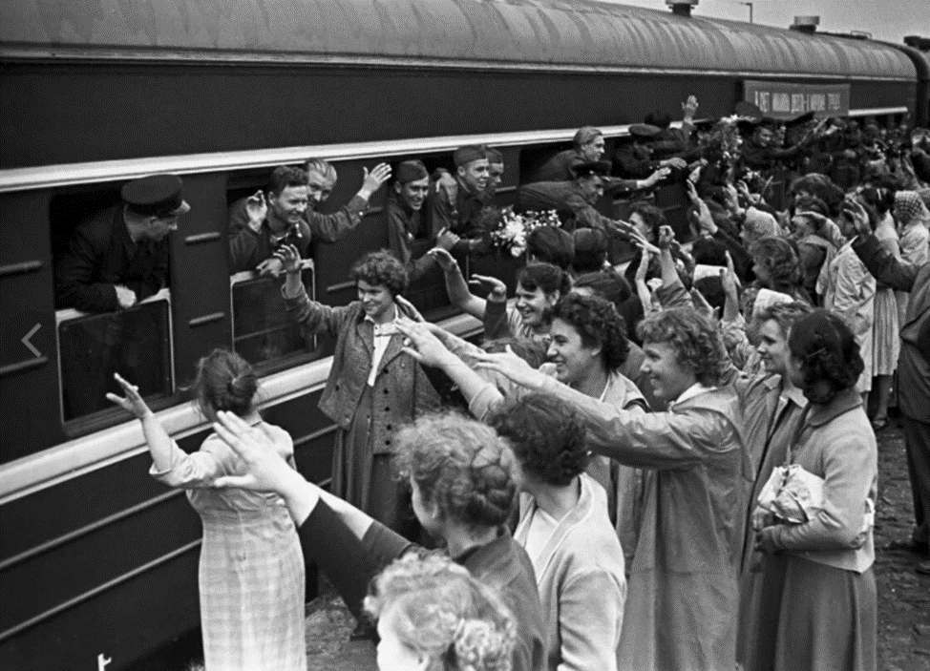

ВОПРОСЫ ТВОРЧЕСКОГО ЗАДАНИЯ К ФОТОГРАФИИ.

ВОПРОС:
1.О чём говорит Вам ваша фотография?
ОТВЕТ (образец ответа конкурсанта):
Мне кажется, эта фотография говорит о том времени…
Передает сильные эмоции людей. Очень открытые, яркие настоящие. Люди переполнены чувствами, они не позируют для съемки. Фотография говорит о радости встречи…
О важнейшем событии, которое объединило всех людей. О Победе! О возвращении с фронта победителей.

ВОПРОС:
2.При каких обстоятельствах появилась фотография?
ОТВЕТ (образец ответа конкурсанта):
Скорее всего, фотографию сделал фотограф из газеты, участвовавший на торжественном мероприятии. В выборе точки съемки чувствуется, что он снимал не случайно, а понимая, как сформировать кадр, чтобы всех было видно.
ВОПРОС:
3.Кто\что на фотографии - происхождение, биография изображенных (объектов, предметов, людей) на фотографии?
ОТВЕТ (образец ответа конкурсанта):
На фотографии изображён момент встречи на перроне вокзала поезда. Встреча с вернувшимися с войны победителями. Их встречают близкие, родственники. Это ранняя весна, люди в плащах и костюмах. Цветов еще нет. Наверное, раннее утро. В кадре нет совсем детей. Видимо, это закрытый перрон и не всем можно сюда попасть.
ВОПРОС:
4. Художественные, драматические, исторические, авторские особенности снимка?
ОТВЕТ (образец ответа конкурсанта):
Художественная особенность:
Выстроена перспектива вдаль, кажется, что перрон не заканчивается и уходит к горизонту.
Драматическая особенность:
Возникает ощущение вселенского события, в котором участвует весь мир. Всемирный праздник Победы.
Историческая особенность:
Снимок сохранил для истории лица и эмоции людей, стал фотодокументом истории Мира\ страны\ народа.
Авторская особенность:
В том как сделан снимок, ощущается авторская причастность к празднику, автор ищет максимальные выразительные средства для того, чтобы передать позитивные\положительные эмоции. Он не ищет, негативных, неестественных для праздника деталей и лиц, чтобы дать отрицательный оттенок событию.
ВОПРОС:
5.Почему Вас нет на снимке?
ОТВЕТ (образец ответа конкурсанта):
Я чувствую, что нахожусь в гуще этого праздника, просто я не попал в кадр. У меня даже есть ощущения, что это я нажал на спуск фотоаппарата. Потому что мое представление о том, как можно снимать такие мероприятия полностью совпадают с качеством этого снимка.
ВОПРОС:
6.Какой кадр Вы бы сняли, перед этим кадром и после?
ОТВЕТ (образец ответа конкурсанта):
Кадр перед:
Взлетевшую в небо стаю голубей.
Кадр после:
Репродуктор на столбе.
ВОПРОС:
7.К какому жанру, Вы бы отнесли изображение на снимке?
ОТВЕТ (образец ответа конкурсанта):
К исторической, романтической истории (драме).
ВОПРОС:
8.Как Вы назовете эту историю\кадр\проект?
ОТВЕТ (образец ответа конкурсанта):
«Дождались!»
ВОПРОС:
9.Какая музыка\эффекты\звуки-
помогла бы в восприятии изображения на снимке?
ОТВЕТ (образец ответа конкурсанта):
Крики приветствия, смех, паровозные гудки, голос Левитана из репродуктора, звуки фальшиво играющего марш «Прощание Славянки» духового оркестра.

ВОПРОС:
10.Какой художник в своей манере передал бы изображенную историю наиболее ярко?
ОТВЕТ (образец ответа конкурсанта):
В . Суриков, А . Петров-Водкин, М. Шагал.
ВОПРОС:
11.Какой текст мог бы звучать за кадром и в чьём исполнении?
ОТВЕТ (образец ответа конкурсанта):
Голос ребенка за кадром: - Я никогда не думал, как заразительно может смеяться моя мама. Это был самый счастливый смех, который я слышал в жизни. Он потом звучал во мне… всегда…
ВОПРОС:
12.Что бы Вы добавили\исправили в этом кадре?
ОТВЕТ (образец ответа конкурсанта):
Я добавил бы больше света, солнца, бликов в стеклах вагонов и проявил бы в финале кадр, как проявившую, цветную и настоящую реальность.
Дополнительный комментарий (по желанию).

Заполненное творческое задание отправить на электронную почту - Leshakov_vg@pkiro.ru

